TI NA SAÚDE
TRABALHO DA UNIDADE I
DIEGO OLIVEIRA DE LEMOS – 2014027897

Obs.: Tanto as imagens separadas como os códigos estão em anexo na pasta que foi enviada.
Questão 1)
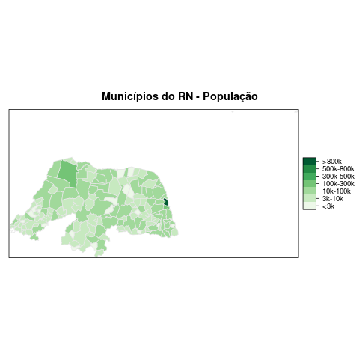

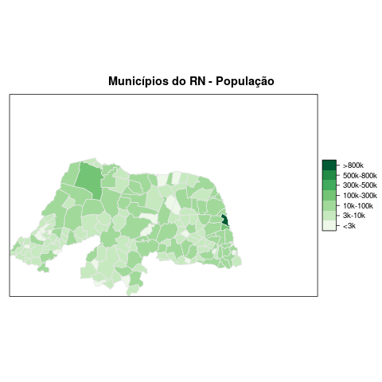

Questão 2)
O CSV escolhido diz respeito ao número de “mortes evitáveis”. Primeiramente esse dado é importante pois de posse dos dados de todos os municípios é possível mapear aqueles em que esse tipo de morte mais tem ocorrido. Essa informação é de suma importância pois serve como indicador para que região ou municípios os profissionais devem olhar com mais prioridade no momento de investigar as causas dessas mortes e como diminuí-las. Os dados no TabNet mostravam por diversas faixas etárias mas o CSV foi filtrado para apenas crianças entre 0 e 5 anos no ano de 2010. O documento <<https://goo.gl/keb12X>> explica detalhadamente o conceito de mortes evitáveis.
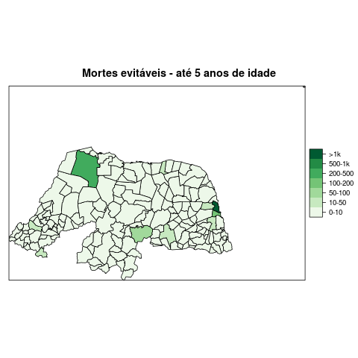

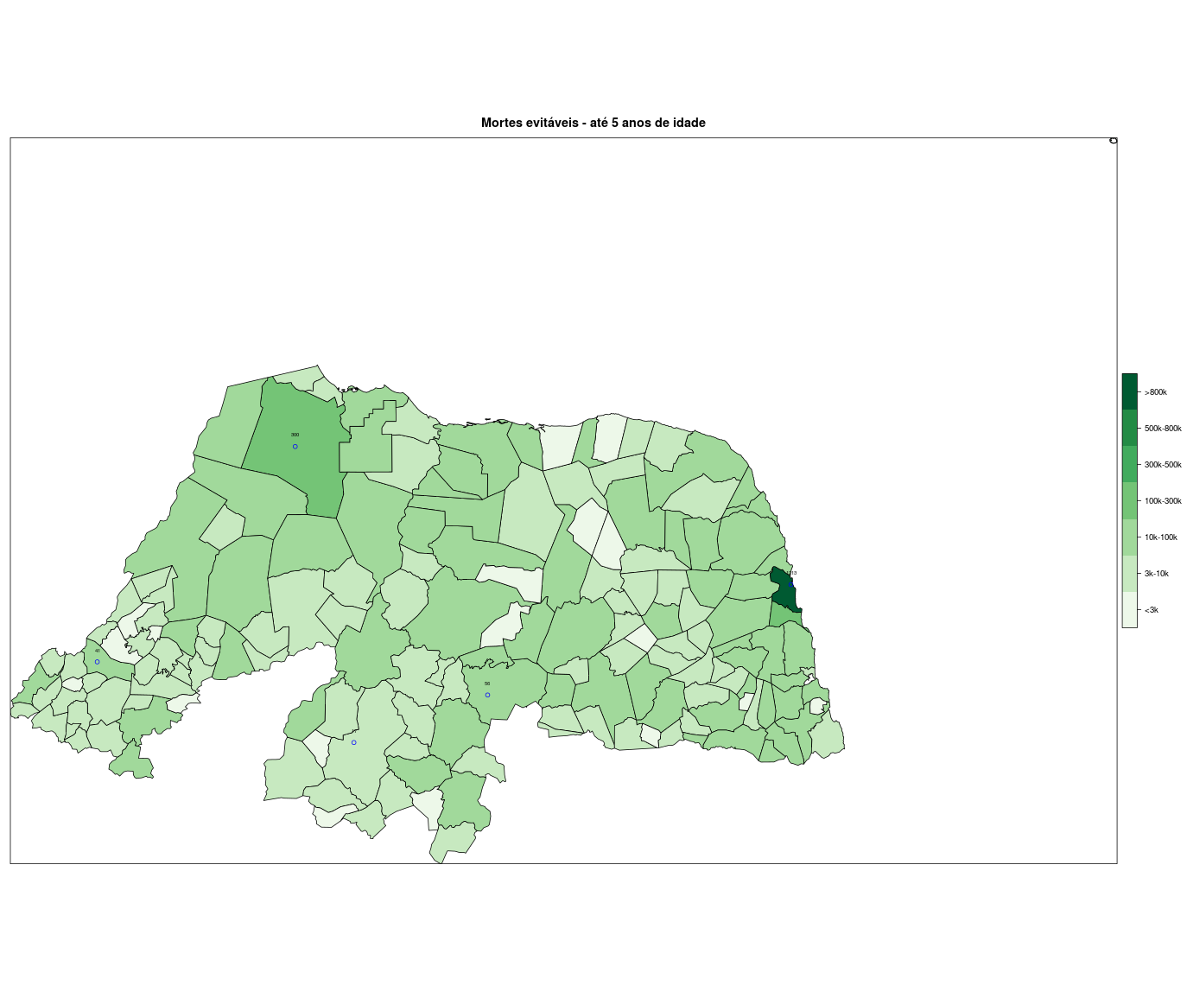
Questão 3)

